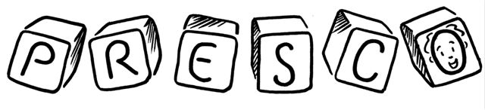
 |  |  |  | Réf. prépa : LF10
ADP : 0 contagion x apprentissage 0 entrainement 0 évaluation  AIM : 0 activité du projet 0 rituel 0 act. fonctionnelle hors projet  S'il s'agit d'une activité du projet, titre du projet :  ALC : 0 entrainement ADP 0 activité liée au projet 0 ludique  0 repos |  |  |  | Discipline : Français  Niveau : M2
Titre de l'activité : la bataille des sons
Compétence visée (disciplinaire/ transversale) :
2. Ecouter
2.6 Traiter les unités lexicales
2.6.1 Comprendre le sens d’un message en s’appuyant sur les unités lexicales
Compétence(s) sollicitée(s) : /
Intention : Je veux que les enfants prennent conscience du phonème [a].
Tâche : Chaque enfant dispose d’un paquet de cartes. En même temps, ils placent une carte au centre de la table. L’enfant qui a le phonème [a] dans sa carte remporte toutes les cartes. S’ils sont plusieurs, il y a bataille.
Modalités d'organisation:  0 en groupe-classe  X en atelier autonome  0 en groupe |  | Modalités d'action:  0 collectif  0 groupe  x individuel | Liste, références du matériel (illustrations au verso)  - Les cartes
Modalités de différenciation :
- Pour les enfants en difficultés, ils peuvent se référer à la syllabe.
Evaluation formative par questionnement :
- Comment sais-tu que c’est toi qui remporte ?
- Comment sais-tu que ce mot contient le son [a] ?
Notions :  Phonème [a] | Etapes :  - Motivation par défi : « Saurez-vous jouer à la bataille des sons ? »  - Explication de l’activité  «Vous allez être par 4 maximum. Vous avez des cartes, avec des images. C’est comme le jeu de bataille avec les grandeurs. Vous devez vous distribuer toutes les cartes, sans regarder ! On fait un tas et on le met devant soi. Ensuite, chacun à votre tour, vous devez placer une carte au centre de la table. Celui qui a la carte avec une image qui contient le son [a] remporte les cartes. Si plusieurs enfants ont une carte avec [a], il y a bataille. On remet alors une nouvelle carte au-dessus. »  - Vérification de la compréhension  Faire : L’enfant pioche une carte et je pioche aussi. L’enfant regarde qui a le son [a].  Dire le faire : « Que fais-tu ? »  Penser le faire : Cf. evaluation formative  - Activité proprement dite : Bataille des sons  Faire : Les enfants piochent une carte, la place au centre de la table et regardent qui a le son [a].  Dire le faire : « Que fais-tu ? »  Penser le faire : Cfr. Evaluation formative  - Fin de l’activité.
Autoévaluation :
Schéma

